
연구과제 공모등록 매뉴얼
(사외용)

1. 연구과제 제안관리
가. 프로세스 개요 및 업무흐름도
(1) 프로세스 개요
① 정의 및 목적
- 연구과제 관련 과제공모, 사외/사내 제안서작성, 사전검토, 사전검토결과통보, 수행기관공모, 시행부서지정, 기본계획서, 연구과제심의, 과제심의 결과보고 대한 업무 절차를 관리 한다.
② 운영방안 : 각 사용자별로 아래와 같은 업무를 수행한다.
- 주관부서 : 연구개발에 관한 정책, 기본방침 및 연구개발 사업계획을 수립하고 총괄 관리하는 본사 담당부서(처)로 과제공모 작성, 공모게시, 사외 제안서 접수처리, 사전검토자 지정, 시행부서지정, 기본계획서, 심의계획, 평가종합표, 평가보고 업무 담당
- 수행기관 : 연구개발사업계획에 따라 연구를 수행하는 사내 자체연구 수행부서 및 사외 위탁연구기관으로 사외과제제안서 작성, 수행기관 공모 응모 등 업무 담당
③ 수행기관 프로세스 작업주기 : 연구과제 과제공모, 수행기관공모, 시행계획서, 협약서 작성 시

(2) 업무프로세스 흐름도
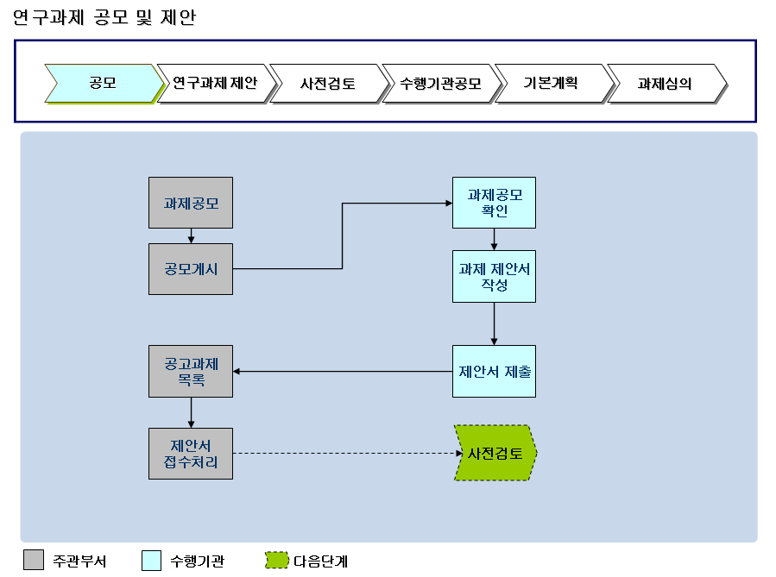

나. 프로세스 진행절차
(1) 과제공모

Step1. 과제 공모 목록 조회
Menu Path: 알림마당(협업) > 과제공모 > 과제공모 목록
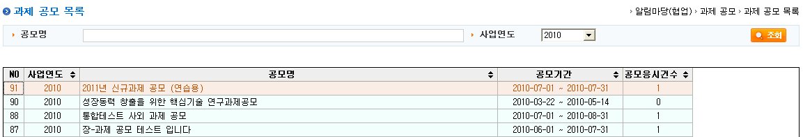
수행기관 에서는 각 검색조건을 입력 후 ( ) 버튼을 눌러 검색조건에 맞는 공모 목록을 조회할 수 있다.
더블 클릭하여 상세 공모내역으로 화면으로 이동한다.

Step2. 과제 공모내역 확인
Menu Path: 알림마당(협업) > 과제공모 > 과제 공모 내역
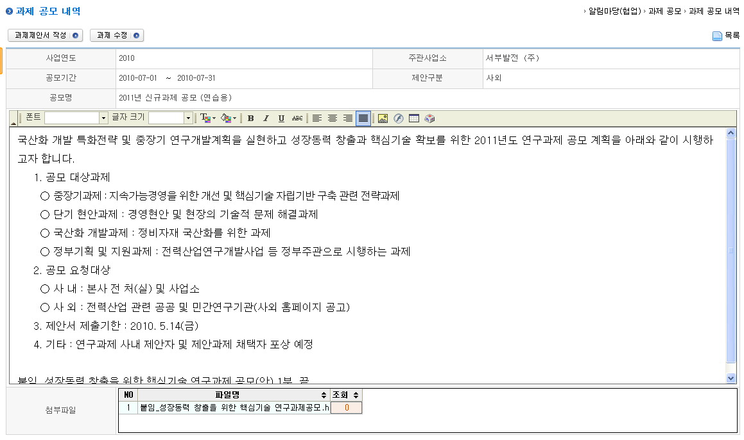
수행기관 제안 담당자가 공모 내용을 검토 후 사내 제안서를 입력한다.
- 첨부파일 항목을 더블 클릭하여 첨부자료를 확인한다.
- () 버튼을 눌러 신규 제안서를 작성 한다.
- () 버튼을 눌러 제안서를 제출 전까지 수정할 수 있다.
- 공모기간이 지난 공모는 제안서를 작성 할 수 없다.

Step3. 과제 제안서 작성
수행기관별로 사외 제안서를 작성하여 제출한다.
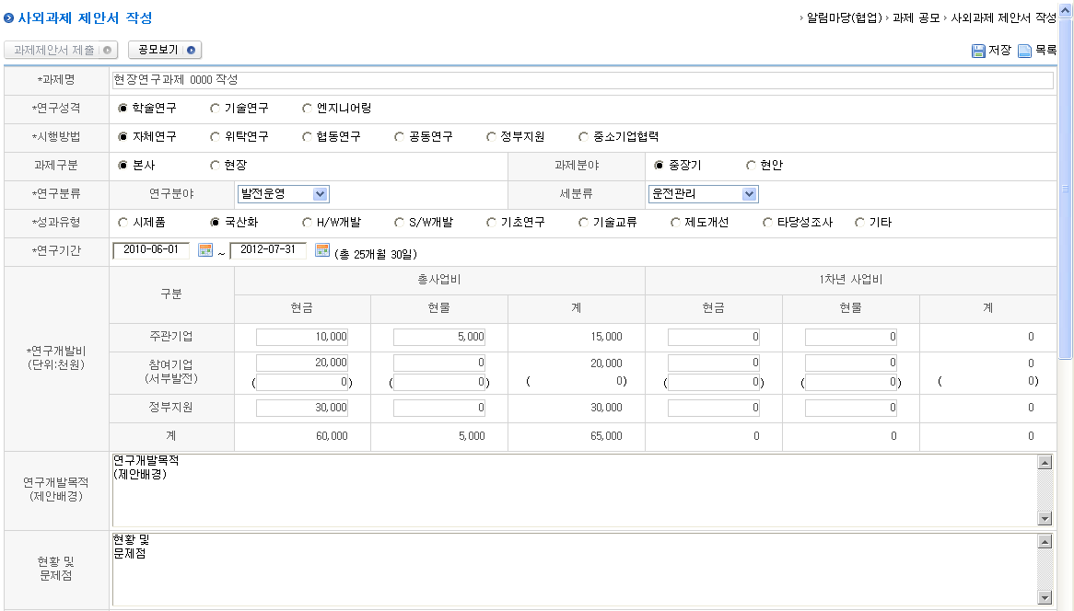
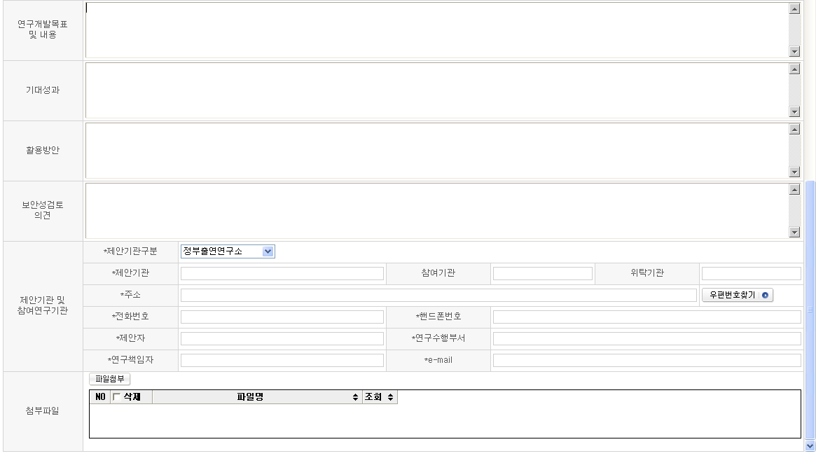
- 각 항목을 입력한다. (*) 항목인 경우에는 필수 항목 이므로 반드시 입력 후에 저장이 가능하다.
- 시행방법 : 아래 3가지 중 한가지를 택함
- 위탁연구 : 서부발전에서 전부를 위탁 받아 수행하는 과제
- 협동연구 : 서부발전 및 타 회사(발전회사 등)에서 공동으로 위탁 받아 수행하는 과제
- 정부지원 : 정부출연금의 지원을 받아 수행하는 과제
- 과제구분 : 본사
- 연구개발비 : 연구개발비 총 사업비와 1차년도 사업비로 구분하여 입력하며, 1차년도 사업비가 총 사업비를 초과하여 입력할 수 없다.
- 출연기업 : 연구개발과제를 총괄 관리하는 기관 –서부발전
- 출연기업이 서부발전 단독인 경우 출연기업 금액을 아래, 위 동일하게 입력
- 주관기관 : 연구과제를 주관하여 수행하는 기관 ※필수기입
- 참여기관 : 연구과제에 참여하여 주관기관과 분담하여 공동으로 연구를 수행하는 기관
(기업포함) ※ 없을 경우 생략
- 정부지원 : 정부로부터 연구과제비 지원 받는 경우 ※ 없을 경우 생략
- 위탁기관 : 주관기관 또는 참여기관으로부터 연구과제 일부를 위탁 받아 수행하는 기관 ※ 공동참여가 아닌 연구과제 일부의 위탁연구용역 성격임(비중 10% 이하)
※ 없을 경우 생략

- 주관기관 및 참여연구기관 : 전화번호/핸드폰/E-mail/은 연구 실무자 정보를 입력한다.
- 연구수행부서 : 주관기관의 연구 담당부서를 기입한다.
- 첨부파일 () 버튼을 눌러 첨부파일 창에서 선택하여 입력한다.
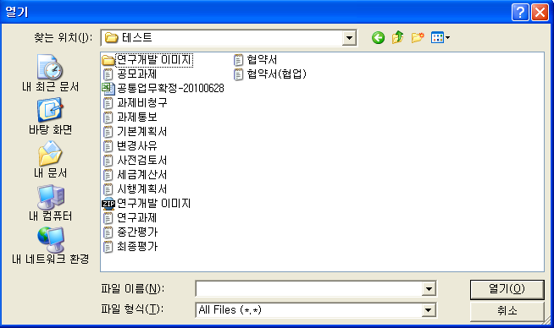

- 첨부 자료 : 과제 제안서 제출 공문 / 제안 관련 보충자료

- 모든 항목을 입력 후 ()버튼을 눌러 저장 한다.
- 과제 제안서 제출 되지 않은 건은 수정이 가능하다.
- 클릭하여 과제 공모내역으로 화면으로 이동한다

Step4. 과제 공모내역 확인 및 수정
수행기관에서 제출된 사외제안서 확인 및 수정을 한다.
- e-mail : 이메일 정보는 수정 및 제안서 제출내용 확인 시 필요하다.
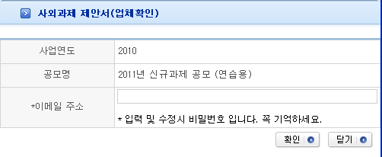
- 제안서 작성시 입력한 이메일을 입력하면, 기존에 제출한 정보와 확인하여 동일한 경우 사외과제 제안서 작성화면으로 이동한다.

